
Номер в едином Федеральном Реестре туроператоров РТО 010460
Поселок Архипо- Осиповка находится на границе курорта Геленджик , примерно в часе езды от города Геленджика в сторону Туапсе. Он расположен прямо на берегу Черного моря среди живописных, зеленых холмов, покрытых лесом. Богатство природы, живописные горы, морской климат и удобный пляж – основные составляющие отличного отдыха в поселке Архипо-Осиповка.
Гостевой дом " АРХОС"
Гостиница расположена в пос. Архипо-Осиповка, в живописном месте на склоне берега реки Тешебс, в 800 м от набережной и 300 м от центра поселка. Гостиница имеет удобный заезд для автомобилей в 100 м от главной дороги. Удобное месторасположение таково, что отдыхающих не беспокоит шум дороги и набережной. Идеальное место для отдыха! На территории много цветов и деревьев!
На территории есть : Интернет Wi-Fi Столовая Общая кухня
Парковка: Охраняемый огороженный двор. Зеленый внутренний двор. Детская площадка. Бассейн. Площадка для пикника. Охраняемая территория.

Условия заезда-выезда: заселение по номерам после 13:00 в день прибытия. Освобождение номеров до 08:00 в день отъезда.

Стоимость тура на одного человека (в рублях) за заезд:
График выездов | 2-х местный номер «эконом» | 4-х местный номер «эконом» | 2-х местный номер «стандарт» | 3-х местный номер «стандарт» | 4-х местный полулюкс | 4-х местный 2х комнатный | Доп. место
06.06 – 15.06.2025 | 14800 | 13800 | 18300 | 16700 | 16500 | 17400 | 14000 | 13900
13.06 – 22.06 2025 | 15200 | 14600 | 18700 | 17400 | 16900 | 17800 | 14000 | 13900
20.06 – 29.06.2025 | 15500 | 15200 | 19200 | 17900 | 17200 | 18200 | 14000 | 13900
27.06 – 06.07.2025 | 15800 | 15500 | 20500 | 18300 | 17900 | 18500 | 14000 | 13900
04.07 – 13.07.2025 | 16200 | 15900 | 20900 | 18900 | 18400 | 18900 | 14000 | 15000
11.07 – 20.07.2025 | 16200 | 15900 | 20900 | 18900 | 18400 | 18900 | 14000 | 15000
18.07 – 27.07.2025 | 16200 | 15900 | 20900 | 18900 | 18400 | 18900 | 14000 | 15000
25.07 – 03.08.2025 | 16200 | 15900 | 20900 | 18900 | 18400 | 18900 | 14000 | 15000
01.08 – 10.08.2025 | 16200 | 15900 | 20900 | 18900 | 18400 | 18900 | 14000 | 15000
08.08 – 17.08.2025 | 16200 | 15900 | 20900 | 18900 | 18400 | 18900 | 14000 | 14000
15.08 – 24.08.2025 | 16200 | 15900 | 20900 | 18900 | 18400 | 18900 | 14000 | 14000
22.08 – 31.08.2025 | 16200 | 15900 | 20900 | 18900 | 18400 | 18900 | 14000 | 14000
29.08 – 07.09.2025 | 15800 | 15700 | 19500 | 18500 | 18100 | 18500 | 14000 | 14000
05.09 – 14.09.2025 | 15500 | 15500 | 18700 | 17900 | 17600 | 18200 | 14000 | 14000
12.09 – 21.09.2025 | 15200 | 15200 | 18300 | 17400 | 16900 | 17800 | 14000
В стоимость входит: Проезд на комфортабельном автобусе, проживание в номерах выбранной категории, сопровождение, страховка от несчастного случая на время проезда

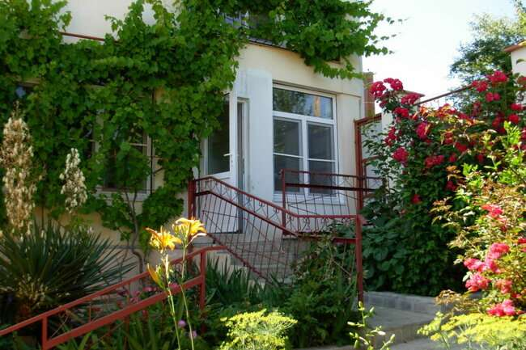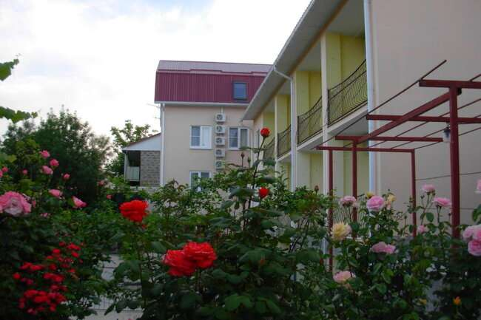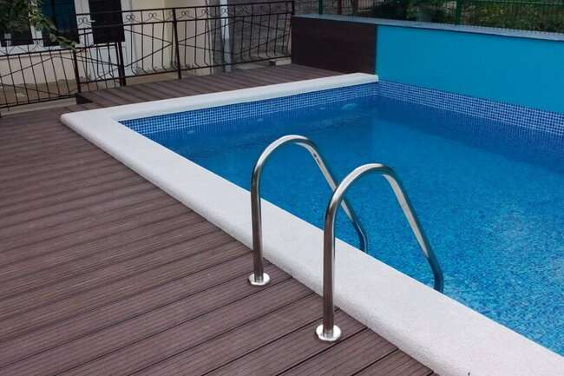

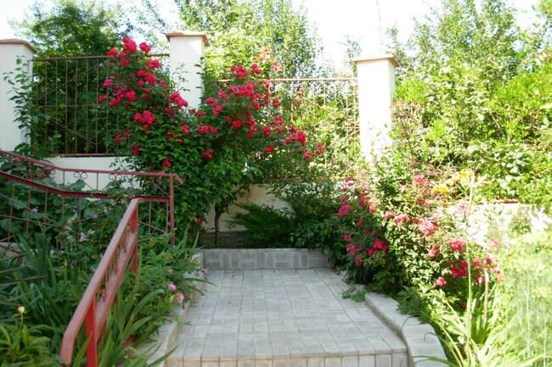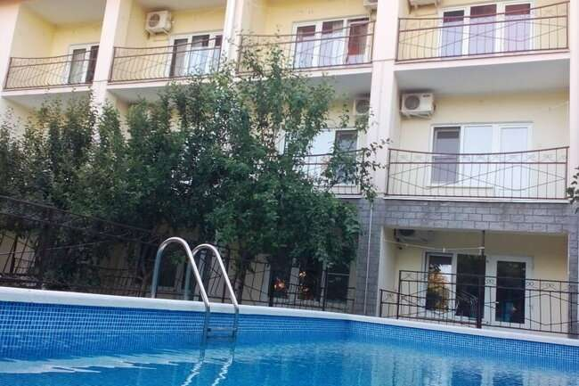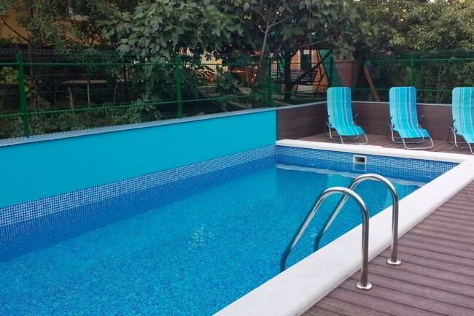

2-х местный Эконом
Курение: Запрещено
Вид из окна: внутренний двор, горы, сад
Уборка: Предоставляется, входит в стоимость Интернет wi-fi
В комнате: Телевизор Вентилятор Односпальная кровать: 2
Ванная комната: В номере Туалет: В номере Полотенца Туалетные принадлежности
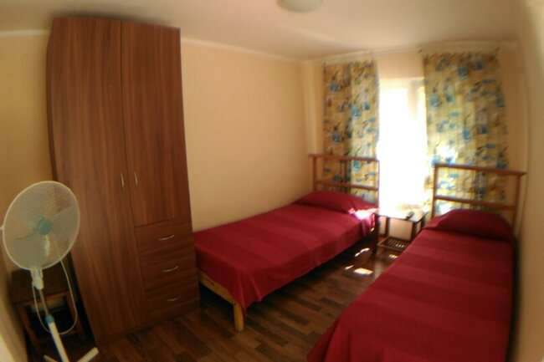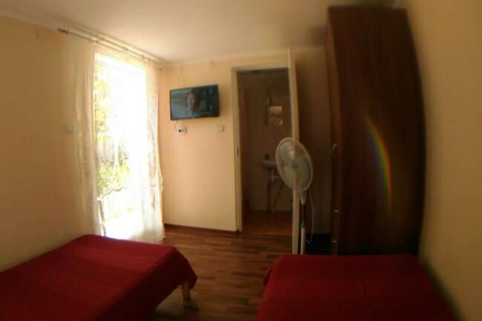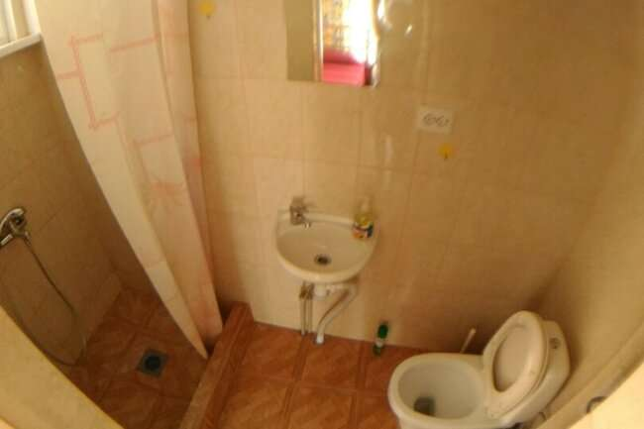

Четырёхместный "Эконом"
Курение: Запрещено
Вид из окна: внутренний двор, сад
Уборка: Предоставляется, входит в стоимость Интернет wi-fi
В комнате ЖК-телевизор Односпальная кровать: 4
Ванная комната: В номере Туалет: В номере Полотенца Холодильник
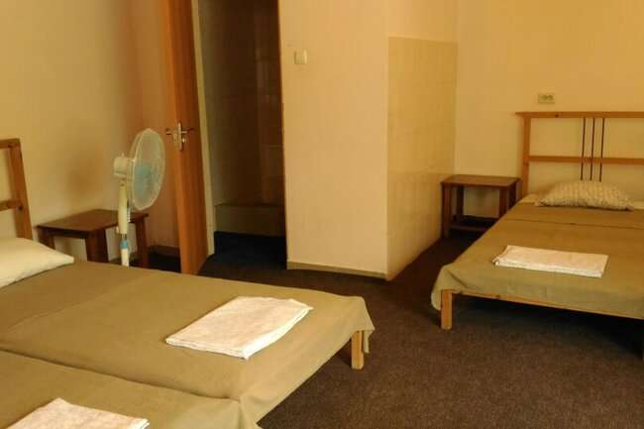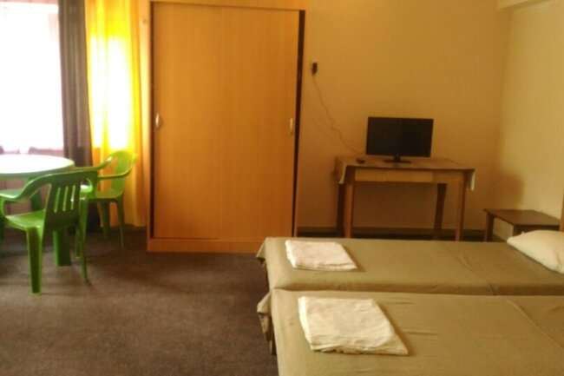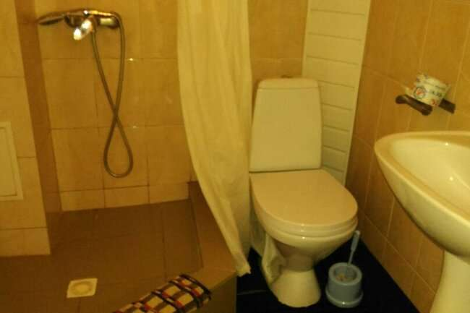

2-х местный Стандарт
Курение: Запрещено
Вид из окна: внутренний двор, горы
Уборка: Предоставляется, входит в стоимость Интернет wi-fi Балкон
В комнате: ЖК-телевизор Кондиционер Двуспальная кровать: 1
Ванная комната: В номере Туалет: В номере Полотенца Туалетные принадлежности Холодильник
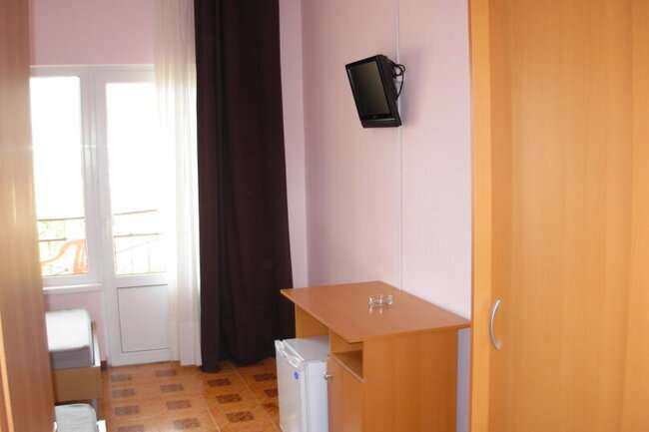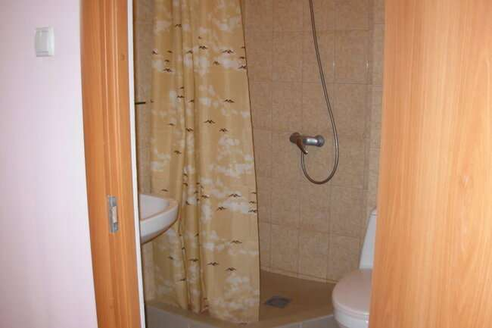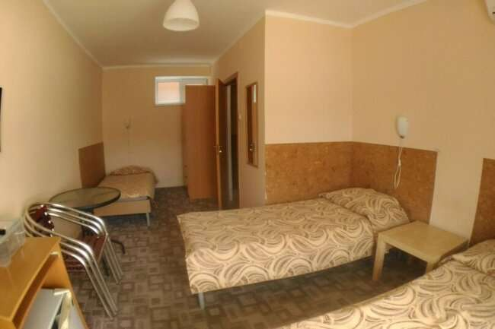
3-х местный Стандарт
Курение: Запрещено
Вид из окна: внутренний двор, сад
Уборка: Предоставляется, входит в стоимость Интернет wi-fi
В комнате: Телевизор Кондиционер Односпальная кровать: 3 Ванная комната: В номере
Туалет: В номере Туалетные принадлежности Холодильник
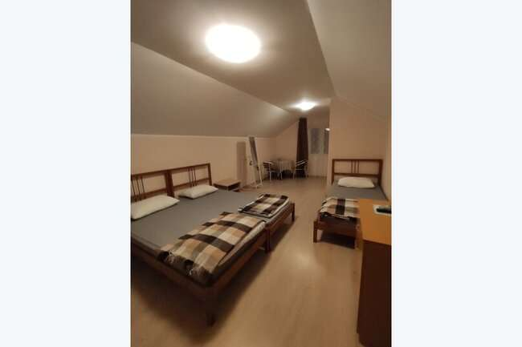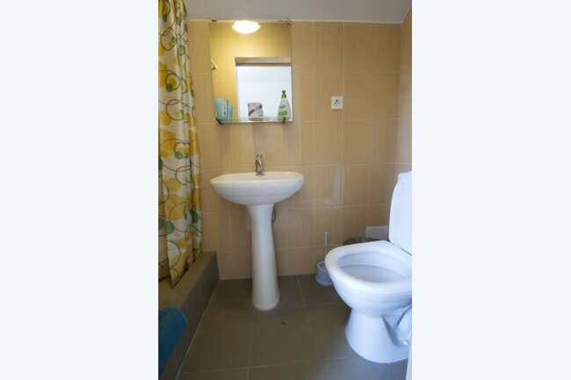

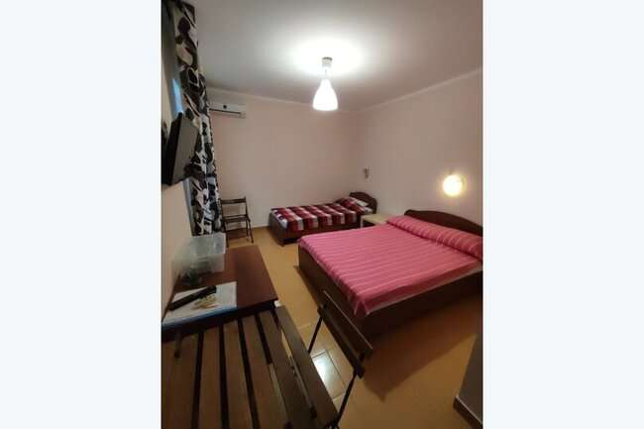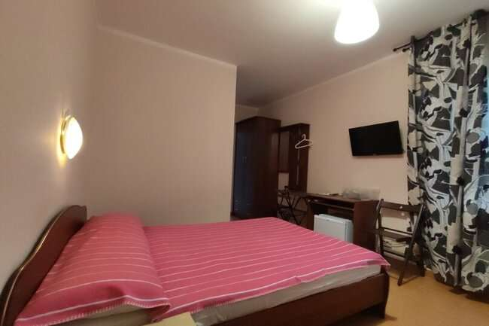

4-х местный полулюкс

Курение: Запрещено

Вид из окна: внутренний двор, горы

Уборка: Предоставляется, входит в стоимость Интернет wi-fi Балкон

В комнате: ЖК-телевизор Кондиционер

Двуспальная кровать: 1 Односпальная кровать: 1 Диван (2 места): 1 Холодильник

Ванная комната: В номере Туалет: В номере Полотенца Туалетные принадлежности
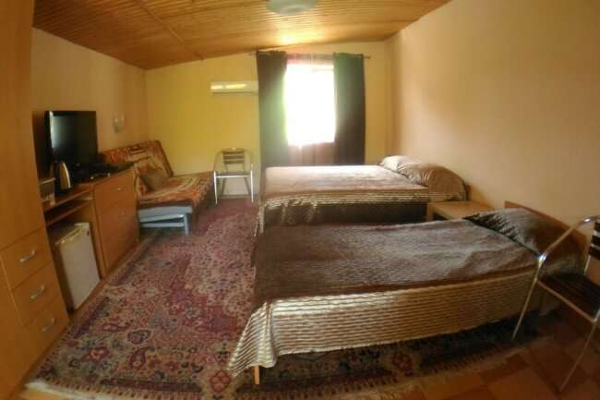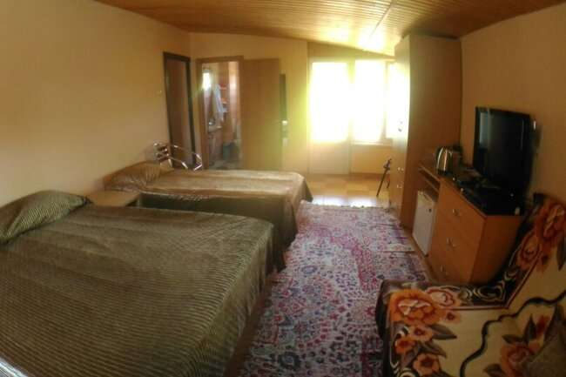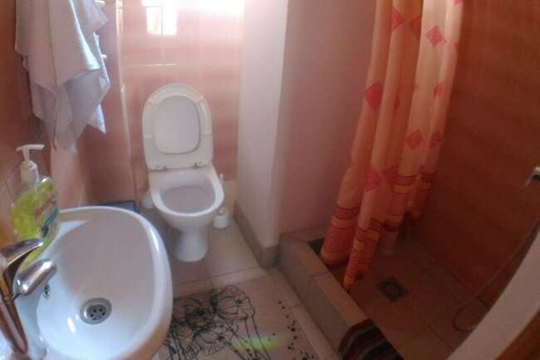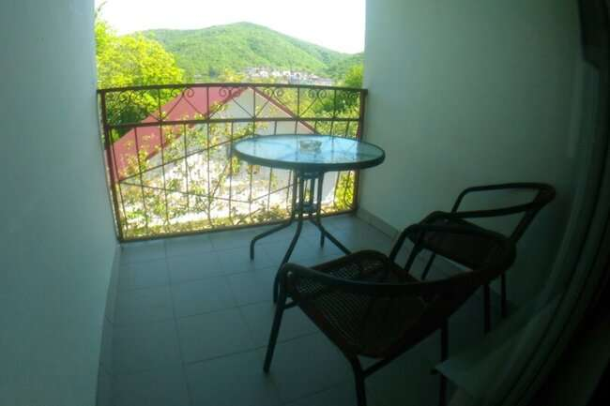

4-х местный Двухкомнатный

Курение: Запрещено

Вид из окна: горы

Уборка: Предоставляется, входит в стоимость Интернет wi-fi

В комнате: ЖК-телевизор Кондиционер Двуспальная кровать: 1 Односпальная кровать: 2 Холодильник

Ванная комната: В номере Туалет: В номере Душевая кабина Полотенца Туалетные принадлежности
